ACTIVIDADES AÑO 2012
Fecha | Actividad | Temática | Lugar | Imagen
10 de diciembre | Jornada Internacional del Capítulo ISPOR Argentina | Capítulo Regional Argentina Derecho a la Salud y Políticas basadas en evidencia: algunas experiencias en Latinoamérica. Disertación sobre “Ética, Justicia y Salud” | Hospital Garrahan
22 de noviembre | Clase Abierta del Observatorio de la Salud | Jornada Tendiendo Puentes entre la Salud y el Derecho. "Del Conflicto a a la Prevención" | Facultad de Derecho UBA | 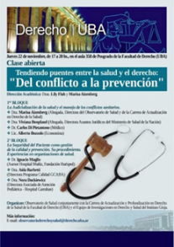
14 de noviembre | Jornada Internacional sobre Cuidados Paliativos | Construyendo puentes: Cuidados paliativos, Bioética y Derecho. “Reflexiones sobre la Ley 26742 (muerte digna)” | Aula Magna – Academia Nacional de Medicina | 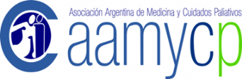
25 y 26 de octubre | II Congreso Iberoamericano de Derecho Sanitario |  |  | 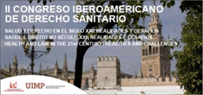
11 y 12 de octubre | Reunión número XXVI Consejo Federal Legislativo de Salud (CO.FE.LE.SA) | Disertación sobre el Impacto en la Reforma del Código Civil en la Salud. | Ciudad de Posadas, Provincia de Misiones
27 de septiembre | 11° Jornadas de Capacitación Hospitalaria | Manejo de los conflictos sanitarios como respuesta a la judicialización:estrategias de abordaje en la gestión de salud | Auditorio E - Expomedical | 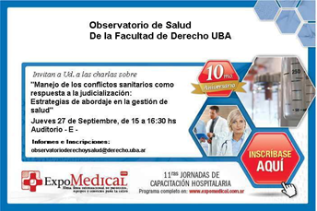
22 de agosto | Seminario “Relación Médico-Paciente”  Homenaje al Dr. Amadeo P. Barousse | Aspectos jurídicos de la Relación Médico Paciente |  | 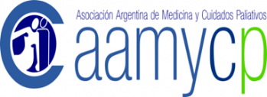
8 de agosto | Jornadas del Comité de Bioética | “Objeción de Conciencia” | Hospital Nacional Prof. A. Posadas | 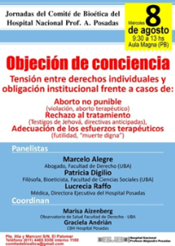
5 de julio | Primer Ateneo Jurídico | “La importancia de la Investigación académica en el ámbito del derecho” | Salón Avellaneda – Instituto Gioja
7 de mayo | Jornada sobre el “Impacto de la Reforma del Código Civil en el Sistema de Atención de Salud” |  | Instituto Gioja – Facultad de Derecho (UBA) | 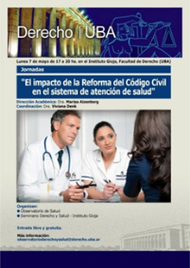
20 de abril | Jornada Nacional El Derecho de la Salud, Acceso y Justicia | Homenaje al Dr. Atilio Alterini | Centro de Eventos. Obra Social Mutual Jerárquicos Salud | 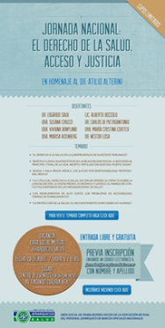
17 de abril | Conferencia sobre “El tratamiento de la muerte digna en la reforma de la ley de derechos del paciente” |  | Instituto Gioja – Facultad de Derecho (UBA) | 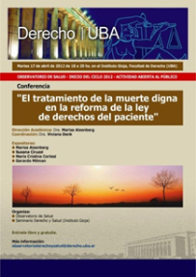
9 de abril | Comienzo del postgrado en Derecho de la Salud - UBA |  |  | 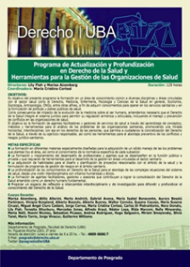
19 de marzo | Charla Debate sobre “Muerte Digna” |  | Aula Magna de la UNS

